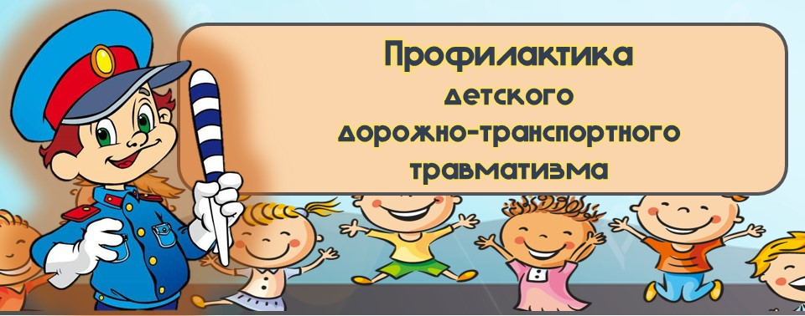

**Уважаемые родители!**

Анализ детского дорожно-транспортного травматизма за 11 месяцев 2024 свидетельствует, что проблема обеспечения безопасности детей, участвующих в процессе дорожного движения, по-прежнему остаётся актуальной. По итогам 11 месяцев 2024 года на территории обслуживания Отдела МВД России по Березниковскому городскому округу с участием детей в возрасте до 16 лет зарегистрировано 14 ДТП, в результате которых 16 несовершеннолетних получили ранения.

Из этого числа по вине водителей зарегистрировано 12 ДТП, в результате которых 14 несовершеннолетних получили ранения.

По вине водителей зарегистрировано 6 ДТП, связанных с наездами на несовершеннолетних пешеходов, в результате которых 8 несовершеннолетних получили ранения.

С участием детей-пассажиров зарегистрировано 5 ДТП, в результате которых 5 несовершеннолетних получили ранения.

По вине водителей зарегистрировано 1 ДТП, связанное с наездом на несовершеннолетнего велосипедиста, в результате которого 1 ребёнок пострадал.

За указанный период по неосторожности детей зарегистрировано 2 ДТП, в результате которых 2 несовершеннолетних получили ранения.

**Учите детей безопасному поведению на дороге своим примером!**

***Рекомендации по обучению детей навыкам безопасного поведения на дороге:***

1. *Переходите дорогу только размеренным шагом.*
2. *Не разговаривайте при переходе дороги, тогда ребенок поймет, что нельзя отвлекаться.*
3. *Никогда не переходите дорогу наискосок.*
4. *Не переходите дорогу на красный или желтый сигнал светофора, как бы Вы не спешили.*
5. *Приучитесь сами и приучите детей переходить дорогу не там, где Вам надо, а там, где есть переходы.*
6. *При выходе из автобуса, трамвая, такси, помните, что вы должны сделать это первыми, чтобы проконтролировать дальнейшее передвижение ваших детей.*
7. *Постоянно обсуждайте с ребенком возникающие ситуации на дорогах, указывая на явную или скрытую опасность.*
8. *Особенно обращайте внимание на двигательную память детей: остановка перед переходом, поворот головы налево, направо для оценки ситуации на дороге; все должно быть зафиксировано ребенком, чтобы он, в случае необходимости мог скопировать Ваше поведение.*
9. *Обращайте внимание на обманчивость пустынных дорог, они не менее опасны, чем оживленные.*

***Особое внимание стоит уделить разговорам с детьми о поведении на дворовой территории. Ребёнок должен:***

1. *Помнить, что автомобиль - это источник повышенной опасности, и при его виде, нужно быть осторожным и внимательным даже во дворе.*
2. *Играть во дворе можно только на специально отведенной площадке для игр.*
3. *Не выбегать и не выезжать на тюбинге (санках, ватрушках и т.д.) из-за припаркованных вдоль дома автомобилей, заборов, сугробов и т.д.*
4. *Для катания выбирать проверенные безопасные горки подальше от проезжей части.*
5. *Не убедившись в безопасности, не выбегать на дорогу внутри двора, где ездят автомобили.*
6. *Во время* *игр нельзя прятаться под грузовиками, за автомобилями и между ними - это опасно.*

***Помните, что зимой на дороге нас также подстерегают дорожные ловушки. Дорожная ловушка – это ситуация обманчивой безопасности. Вот основные примеры:***

1. *Чтобы вас видели в сумерках на зимней дороге, необходимо обозначать себя световозвращающими элементами (аппликации, значки, наклейки) – фликерами.*
2. *В зимнее время увеличивается количество мест с закрытым обзором. Сугробы мешают увидеть приближающийся транспорт. Однако и водитель тоже с трудом может увидеть Вас. Поэтому, переходя дорогу, необходимо выглянуть и убедиться, что путь открыт, и водители Вас видят.*
3. *Не стойте рядом с буксирующей машиной. Из-под колёс могут вылетать куски льда и камни. А главное, машина может резко вырваться из снежного плена, зацепив Вас.*
4. *Не спешите, переходя дорогу! Из-за перепадов температур от оттепели к сильным морозам на проезжей части образуется гололёд.*

**Зима – наиболее сложный период для пешеходов и водителей!**

**Уважаемые родители, берегите себя и своих детей!**